Entrega de octubre de Econolab móvil
  - Desarrollo Móvil Integral octubre de 2026
Jesús David Saldaña Hernández — DavidHdz117
Kristofer — Josafock
Grado y grupo de David: 10° A
Fecha de revisión: 25 de octubre de 2026
Econolab móvil permite al personal consultar estudios, revisar sus precios y parámetros, administrar su perfil y consultar resúmenes de servicios por fecha. Se desarrolló con React Native, Expo SDK 57 y TypeScript, aprovechando el backend del proyecto web.
Este reporte reúne la evidencia de octubre: repositorio y versionamiento, interfaces, arquitectura, pruebas internas y navegación. La actividad 5 tiene fecha del 22 de octubre y la actividad 4 del 29. La aceptación de la actividad 5 después de su fecha y la calificación final quedan a cargo del docente.

Revisión de los siete criterios
Criterio | Evidencia disponible
A5.1 Versionamiento | main, develop y feature; historial original y PR59 hacia develop.
A5.2 Seguridad en CI | Semgrep y DAST aprobados antes de compilar; cero críticos. Ocho avisos transitivos no críticos documentados.
A5.3 Estructura y equipo | Carpetas por funcionalidades; commits reales de los dos integrantes y tabla de aportaciones.
A4.1 Interfaces | Acceso, Inicio, Estudios, detalle, Cortes, Perfil, Ayuda y Privacidad.
A4.2 Arquitectura | MVVM/Clean; Singleton, Factory, Repository y Observer aplicados y explicados.
A4.3 Caja blanca | 179 pruebas en 19 suites, además de 22 comprobaciones del pipeline.
A4.4 Navegación y UX | Recorrido Android aprobado en el emulador normal y compacto con fuente 1.3.

Los puntos de octubre suman 10. Este reporte presenta evidencias; no asigna una calificación ni certifica por sí solo el equilibrio del trabajo del equipo.

Versionamiento y colaboración
develop se creó el 25 de octubre a partir del main existente. No se cambiaron autores ni fechas de los commits anteriores. El flujo vigente es rama feature o fix, revisión mediante PR hacia develop y, después, PR de entrega hacia main. Los PR anteriores se conservan y no deben integrarse dos veces los mismos cambios.
PR59 de la entrega de octubre
Integrante | Aportación registrada | Referencias
David | Arquitectura, conexión API, vistas, autenticación, catálogo y perfil. | PR39, 40, 41, 43 y 49
David | Cortes, pruebas de lógica y verificación de seguridad y navegación. | PR56, PR58 y PR59
Kristofer | Configuración de Expo en CI y generación nativa; validación por HU. | 76ffaab, e4e46fd, 111bcd8; PR53
Kristofer | Controles de PR, reportes de seguimiento y conservación de errores. | 72813a4, 2bf22fa; PR54 y PR55

Los cambios muestran trabajo en áreas distintas. La cantidad de commits no representa por sí sola las horas ni la dificultad. Ambos integrantes deben revisar estas aportaciones y explicar su parte al docente. Una revisión del PR desde la cuenta del compañero solo se acreditará cuando exista en GitHub.

Arquitectura y patrones
Las vistas de Estudios y Privacidad reciben estado de un ViewModel. Los casos de uso manejan reglas y dependen de contratos Repository; los adaptadores HTTP consultan el servidor. Esto permite probar la lógica sin depender de una pantalla o de internet.
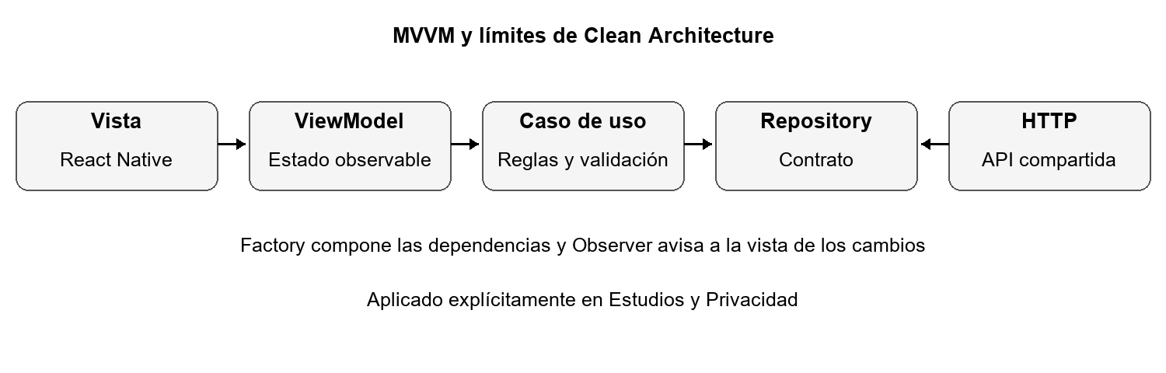
Patrón | Dónde se aplica
Singleton | src/core/api.ts comparte una instancia de transporte y coordina la renovación de sesión.
Factory | createStudiesViewModel y createPrivacyViewModel componen las dependencias.
Repository | StudyRepository y PrivacyRepository separan contratos y adaptadores HTTP.
Observer | ObservableState y useSyncExternalStore notifican cambios a las vistas.

Pruebas y resultados
La regresión de CI pasó con 179 pruebas de aplicación en 19 suites y 22 comprobaciones de configuración. También pasaron lint y TypeScript. La carpeta /test contiene pruebas sobre ViewModels, casos de uso, sesión y privacidad; /tests conserva las pruebas de API y pantallas.
Regresión completa de CI
El análisis estático revisa el código con Semgrep y la auditoría bloquea dependencias críticas. El análisis dinámico utiliza el backend real en una base PostgreSQL desechable: 16 casos HTTP y ZAP sobre el aviso público. Los escaneos están aprobados; permanecen ocho avisos transitivos, cinco altos y tres moderados, sin críticos. Este alcance no equivale a una auditoría completa de toda la aplicación.
En la pantalla compacta, el teclado cubría los campos de acceso. La corrección mide el campo con foco y el área visible para desplazar el formulario. El APK código 6 incluye este ajuste.

Recorrido funcional de octubre
El recorrido usa datos ficticios en módulos reales del backend. No modifica pacientes, cuentas ni servicios de Render. Se verifica acceso con teclado, búsqueda y detalle del estudio, Cortes, edición del perfil, ayuda, Atrás y cierre de sesión.
En Cortes se preparan dos servicios incluidos y uno cancelado. El resultado esperado es $135.50 de importe neto y $45.00 cancelados fuera del neto. Los cortes resumen registros; no representan dinero cobrado.
Configuración Android 15 | Resultado
1080 × 2400 píxeles, 420 dpi, texto 1.0 | Aprobado
720 × 1280 píxeles, 320 dpi, texto 1.3 | Aprobado

Ejecución y capturas de Android
Estas configuraciones corresponden a un emulador. Las capturas y JUnit se conservan en el artifact octubre-navegacion-android durante 90 días. Conviene guardar una copia para la entrega.
Descargar el APK firmado código 6

Antes de presentar
- Abrir el repositorio, mostrar main, develop y feature/HU-08-evidencias-octubre y explicar el PR59.
- Revisar entre ambos la tabla de aportaciones y explicar los cambios propios con sus commits o PR.
- Instalar el APK firmado 1.1.0, código 6, en el teléfono que se llevará a clase. Usar una cuenta autorizada y practicar el recorrido.
- Adjuntar el esquema de arquitectura, resultados de CI y capturas. La revisión del PR y la prueba en el teléfono propio deben registrarse cuando se realicen.
La publicación en Play Store y la matriz integral de seguridad en Debug y Release pertenecen a noviembre, con entrega el 26 de noviembre. No se presentan como terminadas por aprobar este recorrido de octubre.

Capturas de inicio y teclado
Capturas obtenidas en Android con una cuenta de prueba y datos ficticios del laboratorio de verificación.
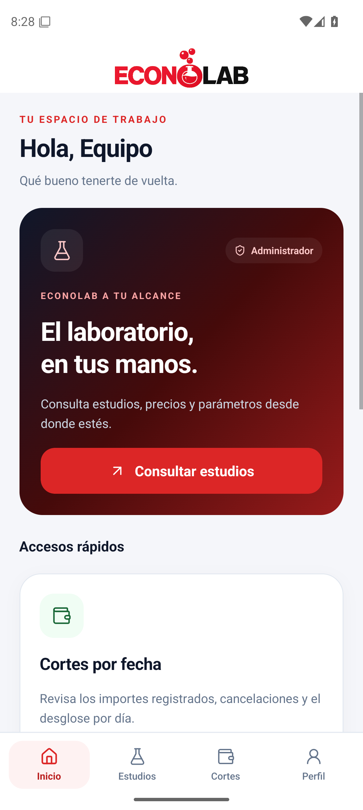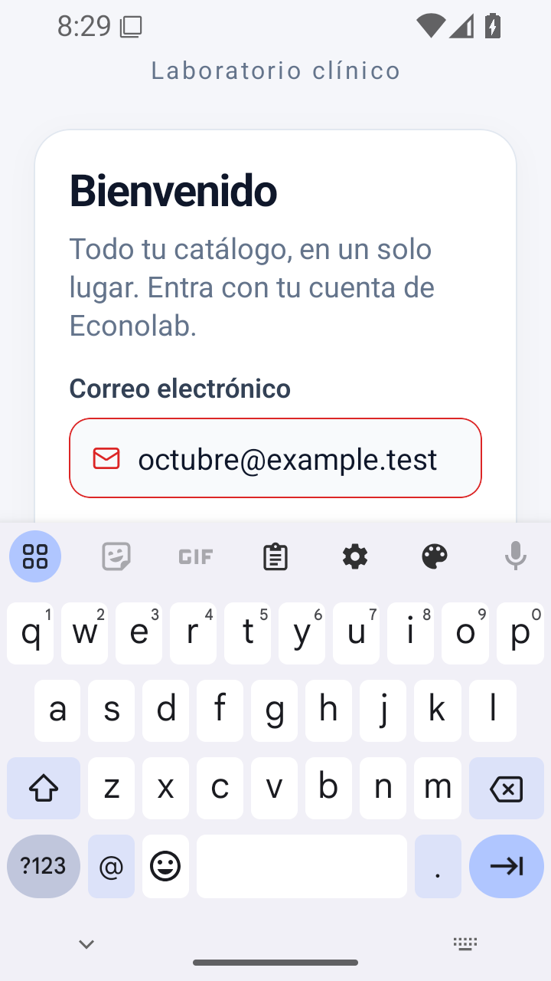
Inicio en tamaño normal
Correo visible con teclado en pantalla compacta y texto 1.3
Los archivos originales se entregan también como evidencia. Las capturas no corresponden a un dispositivo físico del equipo.

Capturas de Cortes y Perfil
Capturas obtenidas en Android con una cuenta de prueba y datos ficticios del laboratorio de verificación.
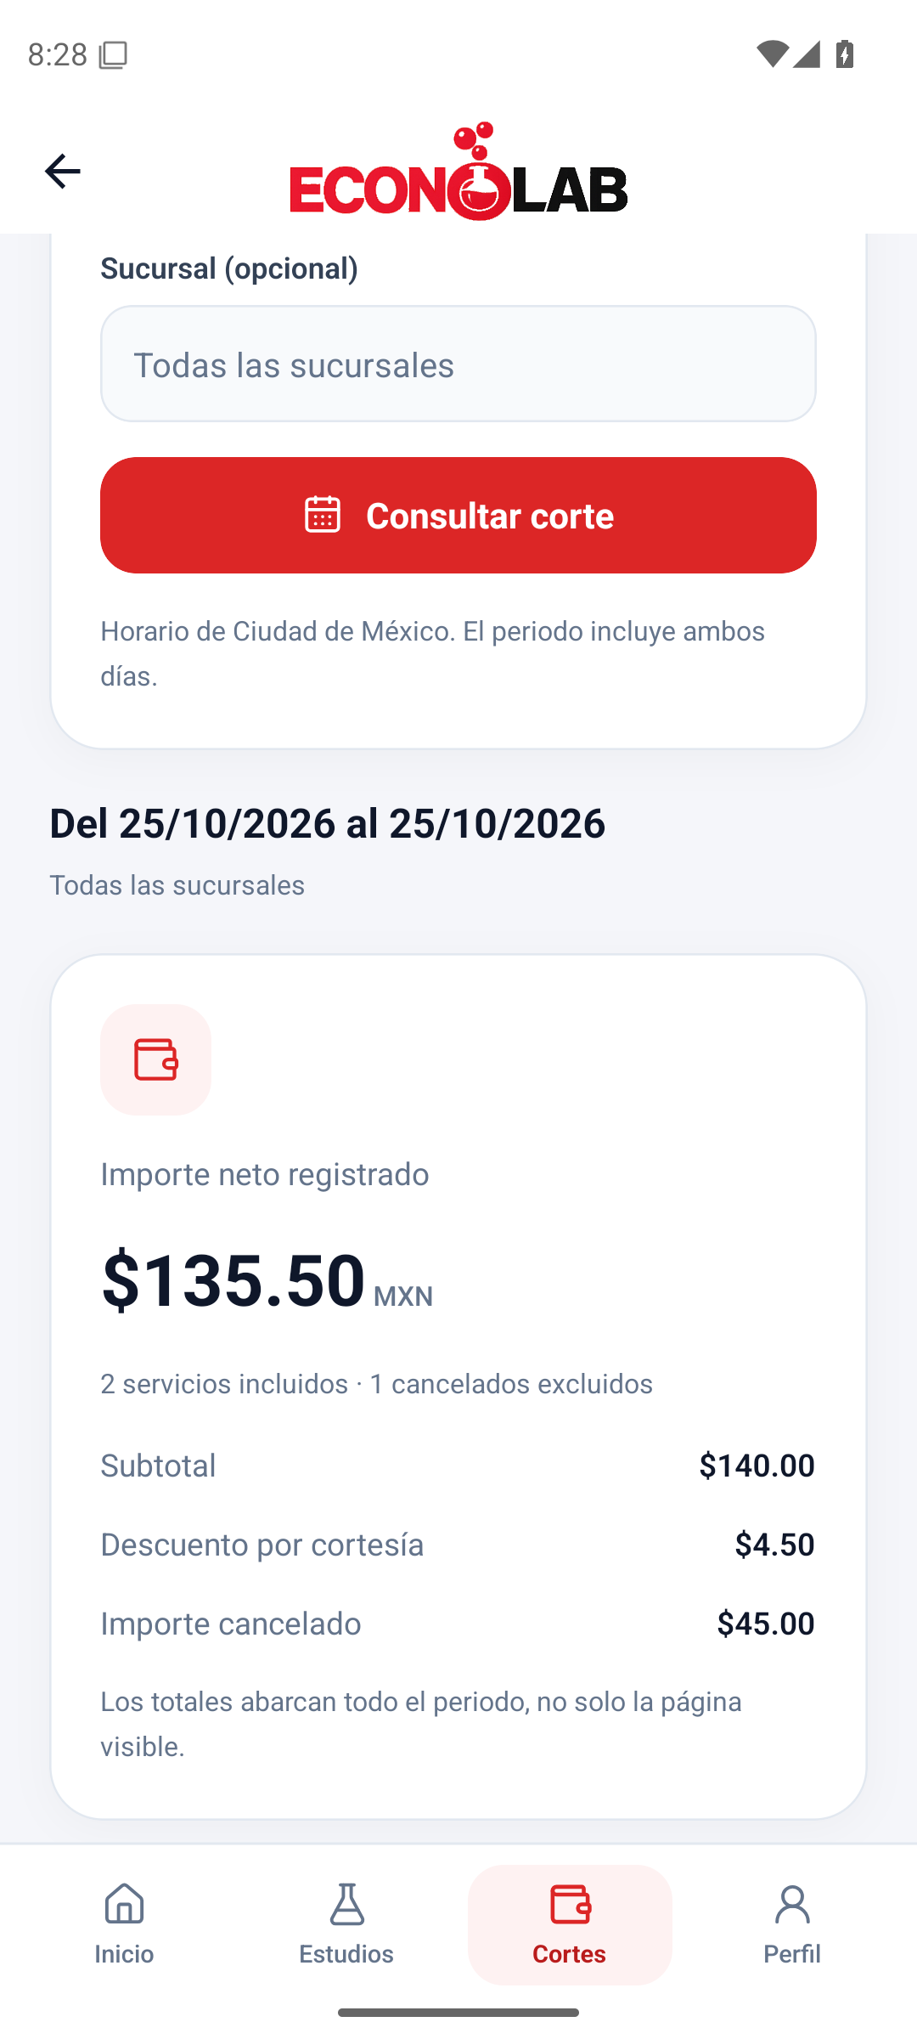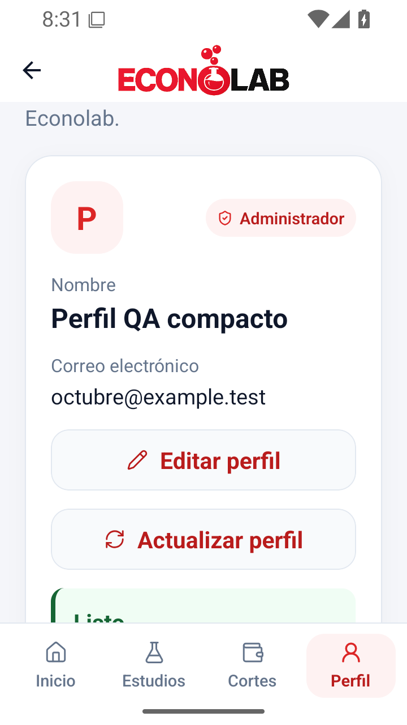
Cortes con importe esperado
Perfil guardado en pantalla compacta
Los archivos originales se entregan también como evidencia. Las capturas no corresponden a un dispositivo físico del equipo.

